行 动 学 习 体 系 创 新 管 理 教 育 领 域

工商管理硕士学位项目

|  |
| --- |
| Global MBA Programme |

MBA



项 目 简 章

WHY NETHERLANDS

**?**

**为何选择荷兰高等教育**

经济强国



全球竞争力 位列第四



**荷兰**

▲





创新强国

教育强国



创新综合指数

高等教育实力

领跑全球

全球五大创新国之一

BSN 荷兰商学院丨 01

MBA

|  |
| --- |
| **学院概况** |

BSN 荷兰商学院是荷兰政府批准、中国政府认可的应用科学型大学，是世界上将“行动学习法”应用于工 商管理教育领域的先驱，是荷兰最早的商学院之一。

商学院秉承“国际视野，知行合一”的行动学习理念，致力于培养具有全球视野和国际竞争力的管理精英和 行业领袖，目前拥有以荷兰、南非及尼日利亚、中国为中心的欧洲、非洲、亚洲三大学区 ，亚洲学区校友 5000 多人。

 **学院领导**



**奈斯安阁下 BSN 董事会主席兼校长**

□ 曾担任荷兰教育、文化和科学部内阁部长、荷兰议会议员

□ 曾任中欧国际工商学院（CEIBS）全球事务执行董事十余年

□ 2004 年获得荷兰皇家奥兰治 - 拿骚骑士勋章

□ 在荷兰名校 Nyenrode 商业大学创建欧洲 - 中国研究院

□ 2015 年获中国政府给与外国友人的最高表彰”友谊奖“

□ 出版两本中国专著， 是欧洲公认一流中国问题专家

□ 往来中国上百次， 经常受邀在欧洲和中国高层活动中发表演讲

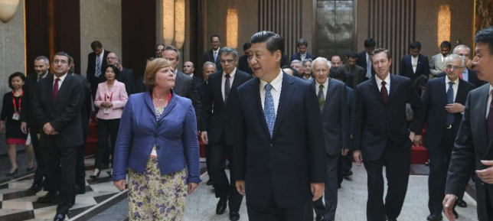

BSN 荷兰商学院丨 02

MBA

 **资质与认证**

|  |  |  |
| --- | --- | --- |
|  | **荷兰 nvao 认证**    全球荷兰语地区顶级政府认证 |  |

|  |  |  |
| --- | --- | --- |
|  | **瑞士 EDUQUA 认证**    瑞士政府高等教育质量认证 |  |

|  |  |  |
| --- | --- | --- |
|  | **荷兰 NRTO 认证**    荷兰职业培训认证机构推荐项目 |  |

|  |  |  |
| --- | --- | --- |
|  | **中国教育涉外监管信息网**    中国教育部对涉外教育进行监管和管 理的官方平台 |  |

|  |  |  |
| --- | --- | --- |
|  | **美国 ACBSP 认证**    美国对全球商科进行认证的两大权威 机构认证之一 |  |

|  |  |  |
| --- | --- | --- |
|  | **德国 FIBAA 认证**    国际工商管理认证基金会是德国高等 教育质量保证机构之一 |  |

|  |  |  |
| --- | --- | --- |
|  | **荷兰 cedeo 认证**    荷兰经济事务部从人力资源角度推荐 认证 |  |

|  |  |  |
| --- | --- | --- |
|  | **欧洲 ATHEA 认证**    以欧洲教育为标准的跨国高等教育 认证 |  |

 **全球业界荣誉**



**连续入选《CEO》欧洲 一等 MBA 项目**



**连续六年蝉联教学内容 Top1**



**连续 13 年入选国家奖学金项目**



**全荷商学院综合评比总分 Top1**

BSN 荷兰商学院丨 03

MBA

**项目 概况**



**免考**



**全面贴心 的学习支持**



**申请制入学**



**独特**



**在职学习 时间灵活**





**全中文 可读**



**优势**



**卓越**

**教学品质**





**证书**

**全球认可**



BSN 荷兰商学院 丨 04

MBA

 **课程体系**

|  |
| --- |
| **模块一 ：组织创新与人才管理** |
| 管理与领导力 |
| 构建赢得竞争的组织架构与企业文化 |
| 企业人才的选用育留 |

|  |
| --- |
| **模块二： 战略思维与管理创新** |
| 管理理念 |
| 战略分析 |
| 战略制定 |
| 战略实施 |
| 战略创新 |

|  |
| --- |
| **模块三： 营销战略与品牌创立** |
| 营销思维的建立 |
| 营销战略 |
| 营销组合 |
| 品牌创建与管理 |
| 数字时代的营销创新 |

|  |
| --- |
| **模块四：企业成长与价值创造** |
| 企业财务分析 |
| 企业运营分析 |
| 供应链管理 |
| 企业财务管理 |
| 企业价值评估 |

BSN 荷兰商学院丨 05

MBA

|  |
| --- |
| **模块五：全球化视野** |
| 国际化战略 |
| 国际市场进入战略 |
| 国际营销管理 |
| 跨文化管理 |

|  |
| --- |
| **模块六： 卓越个人领导力** |
| 提升演讲及沟通表达能力 |
| 提升倾听能力 |
| 提升给予反馈的能力 |
| 提升谈判能力 |
| 提升分歧处理能力 |

|  |
| --- |
| **模块七：企业决策实战行动学习实验室** |
| 整合各门课程内容  从企业决策层的视角模拟领导一家企业  以实战演练的方式进一步实践和夯实所学的管理理论和技能 |

|  |
| --- |
| **模块八： 毕业设计** |
| 综合课程所学  针对一个对于本企业有战略重要性的关键管理挑战进行系统、全面和深入的分析  提出解决问题的行动方案  赢得企业实际业绩的提升 |

BSN 荷兰商学院丨 06

MBA

**时间**

**标准**

**上课**

**考核**

 **模拟商战**

模拟商战实训课程

**“0”风险商业决策**

采用国际最前沿模拟商战课件

备受世界级顶尖商学院、世界 500 强企业推崇

|  |  |  |  |  |  |
| --- | --- | --- | --- | --- | --- |
| 更高端的 | 更深度的 | 更逼真的 | 更动态的 | 更综合的 | 更系统的 |
| 实战 | 商业 | 商业 | 环境 | 数据 | 技能 |
| 课程 | 探究 | 环境 | 变化 | 处理 | 培养 |

 **学习模式**

|  |
| --- |
| 课程内容每周下发，学生可以 灵活安排学习 |

|  |
| --- |
| 教授根据作业完成情况、综合 表现评判得分，总成绩合格， 获得全部学分 |



**活动**

**模式**

**课后**

**毕业**

|  |
| --- |
| 定期组织课后答疑、研讨会、 学习互助小组及线下活动 |

|  |
| --- |
| 学生修满学分，可获得全球认 可的硕士学位证书，可前往荷 兰参加毕业典礼 |

BSN 荷兰商学院丨 07

MBA

|  |
| --- |
| **师资团队** |

**教授团队**







**业界导师**







Paul Turken 教授



BSN 营销管理教授、高级顾问 荷兰著名营销专家



Andy P. MosmansRM 教授



BSN 品牌战略管理教授 欧洲知名营销专家



原烽



京东方副总裁 首席市场官



王国成



金沙江联合资本 创始董事长



王应黎



江苏金彭集团 执行总裁





Toinevanden Heuvel 教授

|  |
| --- |
| BSN 荷兰商学院院长  企业家、咨询专家和教育专家 |
| Carl van Dyck 教授 |
| BSN 战略管理教授 比利时驻荷兰商会会长 |
| Norbert Greveling 教授 |
| BSN 战略与变革管理教授 IBM 咨询集团股东 |

刘凤瑜



微软大中华区

人力资源服务总监



王凯



鲁花集团

总裁委员会委员



那竞丹



涂鸦智能 CMO





BSN 荷兰商学院丨 08

**全球 人脉**

**9 个校区**

分布于欧洲、亚洲、非洲、南美洲

**4 种授课语言**

英语、荷兰语、汉语、捷克语

**60多个国家和地区学生**

全球学生 15,000+

|  |  |  |  |  |  |  |
| --- | --- | --- | --- | --- | --- | --- |
| **亚洲学区部分校友所属组织** | | | | | | |
|  | Tenc en宁腾讯 | Haie f 置Microsoft |  |  |  |  |
| slE MENS  CIM CI中集车辆  B QE京东方  HN A海航物流    泰紊reu uxow    画 | | | | | | |

BSN 荷兰商学院丨 09

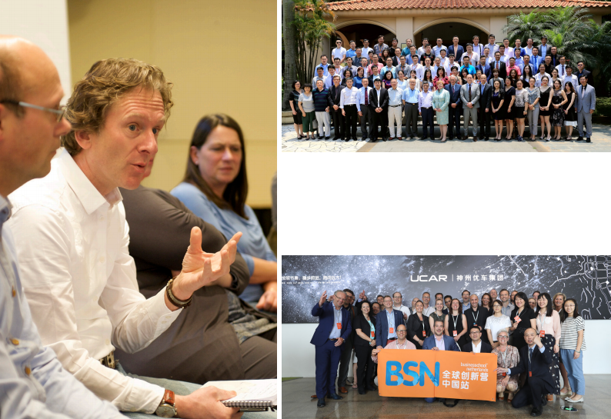**大型活动 ● 企业参访**

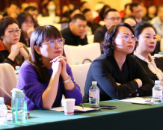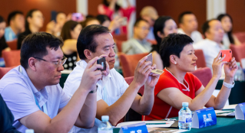

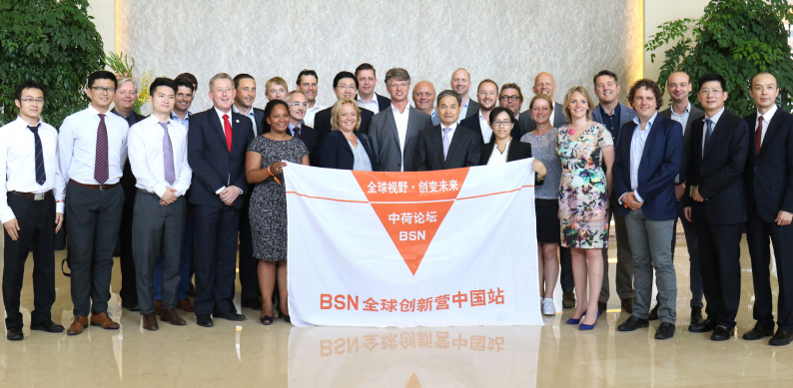

BSN 荷兰商学院丨 10

**全球毕业庆典**



|  |
| --- |
| **申请者需要具备本科以上学历**  （大专学历且满足 5 年管理经验的可申请，择优录取） |

**申请条件**

**招生对象**

**入学流程**

|  |
| --- |
| **24 个月**  通过合理完善的课程体系安排，全面提升同 学职场竞争力，助力同学未来发展。 |

**学制安排**

**学习费用**

**证书授予**

|  |
| --- |
| **企业中高层管理者**  **致力于提升自我不断进阶的职场人 创业精英**  **有志成为职场精英的应届毕业生** |

|  |
| --- |
| ①**提交材料** ：提交资料，招生办审核申请材料，初审通过者进入面试环节  ②**参加面试** ：参加现场面试（北京）或在线面试（视频），面试合格人员提交其他相关入学材料  ③**获得录取** ：招生办审核材料，对于审核通过学员，发放正式录取通知书  ④**缴纳学费** ：对公转账  ⑤**入学学习** ：入学，学籍注册 |

|  |
| --- |
| 报名费：500 元  学 费：3.98 万元  此项目享受荷兰国家奖学金，更具性价比 |

|  |
| --- |
| ★ 学生修满学分，可获得全球认可的硕士学位证书 ★ 可前往荷兰参加毕业典礼 |

BSN 荷兰商学院丨 12

